粤物协培字[2023]9号

关于开展2023年度物业管理师职业技能培训及等级认定的通知

各有关单位及人员：
为贯彻落实人力资源社会保障部《关于健全完善新时代技能人才职业技能等级制度的意见（试行）》（人社部发〔2022〕14号）、广东省人力资源和社会保障厅《关于进一步做好职业技能等级认定工作的通知》（粤人社函〔2021〕76号）的要求，根据广东省职业技能服务指导中心《关于同意广东省物业管理行业协会开展职业技能等级认定工作的函》（粤技服〔2022〕83号），全面推动广东省物业管理行业技能人才队伍建设，方便从业人员参加培训、考试认定和持证后享受国家补贴政策，本会决定面向全省物业管理行业开展2023年度物业管理师职业技能培训及等级认定工作。现将具体事宜通知如下：
一、培训认定工种及等级
职业名称：物业管理师
认定等级：物业管理员（四级/中级工）
助理物业管理师（三级/高级工）
物业管理师（二级/技师）年底开放认定
二、2023年度认定计划
2023年度物业管理师职业技能等级认定计划安排表
序号 | 考期 | 认定等级 | 报名时间 | 认定时间
1 | 第一期 | 中级工  高级工 | 4月13日-5月26日 | 6月15日-6月18日
2 | 第二期 |  | 5月27日-8月20日 | 9月14日-9月17日
3 | 第三期 |  | 8月21日-10月27日 | 11月16日-11月19日
三、报名条件
（一）具备以下条件之一者，可报考物业管理员（四级/中级工）；学历起点要求：高中毕业（或同等学力）
1.取得相关职业五级/初级工职业资格证书(技能等级证书)后，累计从事本职业或相关职业工作4年(含)以上。
2.累计从事本职业或相关职业工作6年(含)以上。
3.累计从事本职业或相关职业工作4年(含)以上，经本职 业四级/中级工正规培训达到规定的标准学时数，并取得结业证书。
4.取得技工学校本专业或相关专业毕业证书(含尚未取得 毕业证书的在校应届毕业生)；或取得经评估论证、以中级技能为培养目标的中等及以上职业学校本专业或相关专业毕业证书(含尚未取得毕业证书的在校应届毕业生)。
（二）具备以下条件之一者，可报考助理物业管理师（三级/高级工）；学历起点要求：高中毕业（或同等学力）
1.取得本职业或相关职业四级/中级工职业资格证书(技能等级证书)后，累计从事本职业或相关职业工作3年(含)以上。
2.累计从事本职业或相关职业工作10 年(含)以上。
3.累计从事本职业或相关职业工作8年(含)以上,经本职业三级/高级工正规培训达到规定的标准学时数，并取得结业证 书。
4.取得本职业或相关职业四级/中级工职业资格证书(技能等级证书)，并具有高级技工学校、技师学院毕业证书;或取得本职业或相关职业四级/中级工职业资格证书(技能等级证书), 并具有经评估论证、以高级技能为培养目标的高等职业学校本专业或相关专业毕业证书。
5.取得本专业或相关专业大专毕业证书，并取得本职业或相关职业四级/中级工职业资格证书(技能等级证书)后，累计从事本职业或相关职业工作2 年(含)以上。
6.取得本专业或相关专业本科毕业证书。
四、相关职业和相关专业说明
（一）相关职业
物业经营管理专业人员、设备工程技术人员、房屋安全鉴定工程技术人员、环境卫生工程技术人员、园林绿化工程技术人员、保卫管理员、消防安全管理员、中央空调系统运行操作员、停车管理员、租赁业务员、风险管理师、客户服务管理员、保安员、智能楼宇管理员、消防设施操作员、保洁员、园林绿化工、草坪园艺师、养老护理员、家政服务员等，下同。
（二）相关专业
技工院校专业目录(2018年修订)中服务类、财经商贸类、建筑类和电工电子类所列举的专业，中等职业学院专业目录 (2021年)中土木建筑大类、财经商贸大类、公共管理与服务大类所列举的专业，高等职业学校专业目录(2021年)中土木建筑大类、财经商贸大类、公共管理与服务大类所列举的专业，普通高等学校本科专业目录(2020年)中管理科学与工程类、工商管理类、公共管理类、经济学类、社会学类、建筑类、土木类、自动化类、环境科学与工程类、安全科学与工程类所列举的专业。
五、收费标准（含培训、认定考试费用，不含教材费）
认定等级 | 培训费  （元/人） | 理论考试  （元/人） | 技能考核  （元/人） | 合计  （元/人）
物业管理员  （四级/中级工） | 1000 | 180 | 320 | 1500
助理物业管理师  （三级/高级工） | 1500 | 180 | 320 | 2000
六、培训方式和安排
（一）培训方式
线上专业理论知识培训（考点知识讲解30-50学时）+线上或线下冲刺辅导（1天）+练习题库。
（二）培训时间
报考资料通过审核后即开通学习账号，可开始培训学习，随报随学。通过认定考试的学员，学习账号从证书信息可以在“国家技能人才评价证书全国联网查询”后自动关停；未通过认定考试的学员学习账号自开通之日起一年内有效。
（三）培训内容
物业管理基础知识（职业道德+基础知识）
行政综合管理
物业运维管理服务
环境管理
客户服务与公共关系维护
质量管理
风险管理
（四）培训收益
1.理清考试重点和要求，线上线下，学习通识+专业学习，快速掌握核心知识点，快速提升个人应试能力。
2.熟悉考试题型，了解考前准备，学会应试技巧。
（五）培训结业证书
物业管理师职业技能考前培训由广东省领航职业培训学校、广州市白云区常青职业培训学校、深圳市龙华区勤博职业技能培训中心等已取得人社部门颁发的职业资格/技能培训机构资质的单位开展培训教学，学员完成规定学时数培训，颁发对应电子结业证书。
七、申报流程
（一）申报材料
1.身份证正、反面照片（需合并在同一张A4纸张提交）；
2.广东省职业技能等级认定个人申请表（模板详见附件1）；
3.个人近半年内一寸白底、免冠证件照片；
4.毕业证书照片、专科和本科须提供学信网学历证书电子注册备案表（获取途径见附件2）；
5.在本职业累计工作满一定年限的证明文件照片（模板详见附件3）；
6.职业资格证书或职业技能等级证书照片。
备注：以上资料要求统一为JPG格式，照片样式以报名系统的示例图为准，参加认定考试当天需将纸质材料提交至考务人员。
（二）资格审查
广东省物业管理行业协会（以下简称“广东物协”）对学员申报材料逐一进行审核，合格者准予参加认定考试。
（三）考核鉴定
1.考试内容分为理论知识考试（120分钟）与技能考核（90分钟），分别考核从业人员的物业管理基础知识与技能水平，形式是闭卷线下机考，两门考试（理论知识与技能考核）均实行百分制，成绩皆达到60分及以上者方视为通过。
2.单科成绩不满60分则视为不合格，可重新交费（不含培训费）报考相应科目考试项目进行补考，每科仅有1次补考机会，且需在下一个认定考试期完成补考。
（四）考试地点
1.第一期认定考试地点：广州市越秀区麓景路8号亿达商贸中心4楼；
2.第二、三期认定考试地点：广州市越秀区麓景路8号亿达商贸中心4楼及广州市天河区员村白水塘41号广东立人机考中心2楼。
注：2023年度认定计划安排均在广州市考点进行
成绩确认
考试结束后，广东物协统一阅卷，经成绩公示无异议后，考试成绩及相关材料报送广东省职业技能服务指导中心进行确认。
（六）证书核发
广东省人力资源和社会保障厅对认定结果进行确认后，生成证书号，证书信息在人社部中心证书查询网站完成上传（周期约四个月），广东物协印制物业管理师职业技能等级认定证书，并进行发放。
八、证书含金量
（一）证书查询
证书可在“技能人才评价证书全国联网查询”网站查询（网址为http://zscx.osta.org.cn)；全国范围通用、终身免年审。
（二）技能提升补贴
目前广东省技能提升补贴资金分为职业技能提升资金和失业保险资金两部分组成。
在广东省内购买社保，自费参加培训或提升技能的符合条件的各类在法定劳动年龄内的人员（不含超出法定劳动年龄人员、机关事业单位在编人员、在校学生、以及已退休或领取养老保险待遇人员），取得相应职业技能等级证书，可申请享受当地人社部门相应的政策补贴。
取得中级（四级）职业技能证书的，补贴标准为1500元；
取得高级（三级）职业技能证书的，补贴标准为2000元。
（说明：关于职业技能等级证书申请国家补贴政策，可咨询当地人社局，补贴的申领和审核全程通过网上办理。请登录广东省人力资源和社会保障厅官网——服务大厅，通过“职工职业技能提升补贴申请”功能，进行线上申请。）
九、其他注意事项
报名成功后，所有报考信息会提交人社部门，因个人原因缺考，不予退费，补考需补交考试费用。
十、报名联系方式
（一）广州、佛山、中山、惠州、肇庆、江门、湛江、茂名、阳江、韶关、河源、梅州、清远、云浮、汕尾、汕头、潮州和揭阳地区学员请加以下微信群咨询：
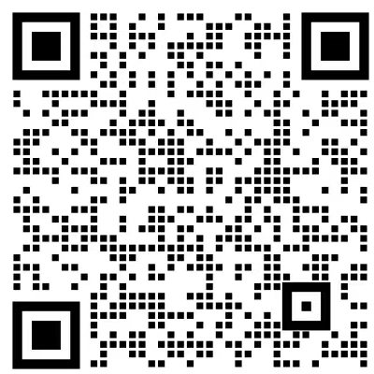

四级学员咨询群 三级学员咨询群
020-87006816/87006892 18011931436/18011930465
（二）深圳、东莞和珠海地区学员请加以下微信群咨询：
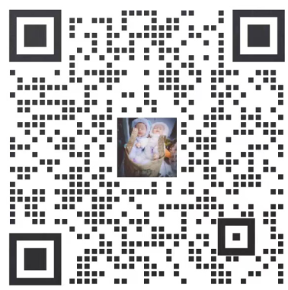

0755-28285206/ 0755-84874825
注：具体每期物业管理师职业技能等级认定的招生报考通知以广东省各市物业管理行业协会及有关房地产业协会发布为准，欢迎有意向参加物业管理师职业技能等级认定的学员根据2023年度认定计划安排表联系相关地市协会和培训机构报名或添加上述微信群进行咨询。

附件： 1.广东省职业技能等级认定个人申请表
2.学信网学历证书电子注册备案表获取指引
3.工作年限证明

广东省物业管理行业协会
二○二三年四月十三日

附件1：
广东省职业技能等级认定个人申请表
（物业管理员四级/中级工）
姓名 |  |  | 性别 |  |  |  |  |  | 出生年月 |  |  |  |  | 近半年1寸白底彩照
证件类型 |  |  | 证件号码
手机号码 |  |  |  |  |  | 当前最高学历
申报职业 | 物业管理员 |  |  |  |  | 申报级别 |  |  | 四级
考试类型 | □正考 □补考 |  |  | 考核科目 |  |  | 理论/技能
考试地点 | 广州市越秀区麓景路8号亿达商贸中心4楼 |  |  | 证书领取方式 |  |  | □自取 □邮寄
邮寄地址
已获职业资格/技能等级证书名称 |  | 证书  等级 |  |  |  |  | 获证日期 |  |  |  | 证书编号
已获专业技术资格（职称） |  | 等级 |  |  |  |  | 获证日期 |  |  |  | 证书编号
申报条件 | 对照该职业国家职业技能标准中的申报条件填写（重点审核）以下四项选一项填写：  □1.高中毕业（或同等学力），取得相关职业五级/初级工职业资格证书(技能等级证书)后，累计从事本职业或相关职业工作4年(含)以上。  □2.高中毕业（或同等学力），累计从事本职业或相关职业工作6年(含)以上。  □3.高中毕业（或同等学力），累计从事本职业或相关职业工作4年(含)以上，经本职业四级/中级工正规培训达到规定的标准学时数，并取得结业证书。  □4.取得技工学校本专业或相关专业毕业证书(含尚未取得毕业证书的在校应届毕业生)；或取得经评估论证、以中级技能为培养目标的中等及以上职业学校本专业或相关专毕业证书(含尚未取得毕业证书的在校应届毕业生)。
教育经历  （从最高学历填起） | 入学时间-毕业时间 |  |  |  | 院校 |  |  |  |  | 专业 |  |  |  | 学习形式
本人承诺从事本职业或相关职业工作共______年，具体工作经历如下：
工作经历 | 起止时间 |  |  |  | 单位名称 |  |  |  |  | 职务或岗位 |  |  |  | 单位联系人、电话
填表声明：1.本人知晓本职业（工种）报考条件、资格审核相关要求，承诺遵守报考的有关要求，保证本次填报的信息完整准确、教育经历、工作经历真实，如有必要愿意配合核实。如有虚假，愿意接受取消申报资格、已参加考试则被取消当次考试所有科目成绩、已获得证书则被收回、注销证书数据检索及注销证书资格的处理，并登记在诚信档案。2.报考个人信息已经本人确认，不再更改。3.选择邮寄证书的考生，如出现证书破损、丢失等情况的，由申请人自行承担其不良后果。
本人确认已阅读并明白上述条款，并受声明条款约束。
申请人正楷签名（加盖手印）:________________
日期： 年 月 日

广东省职业技能等级认定个人申请表
（助理物业管理师三级/高级工）
姓名 |  |  | 性别 |  |  |  |  |  | 出生年月 |  |  |  |  | 近半年1寸白底彩照
证件类型 |  |  | 证件号码
手机号码 |  |  |  |  |  | 当前最高学历
申报职业 | 助理物业管理师 |  |  |  |  | 申报级别 |  |  | 三级
考试类型 | □正考 □补考 |  |  | 考核科目 |  |  | 理论/技能
考试地点 | 广州市越秀区麓景路8号亿达商贸中心4楼 |  |  | 证书领取方式 |  |  | □自取 □邮寄
邮寄地址
已获职业资格/技能等级证书名称 |  | 证书  等级 |  |  |  |  | 获证日期 |  |  |  | 证书编号
已获专业技术资格（职称） |  | 等级 |  |  |  |  | 获证日期 |  |  |  | 证书编号
申报条件 | 对照该职业国家职业技能标准中的申报条件填写（重点审核）以下六项选一项填写：  □1.高中毕业（或同等学力），取得本职业或相关职业四级/中级工职业资格证书(技能等级证书)后，累计从事本职业或相关职业工作3年(含)以上。  □2.高中毕业（或同等学力），累计从事本职业或相关职业工作10 年(含)以上。  □3.高中毕业（或同等学力），累计从事本职业或相关职业工作8年(含)以上,经本职业三级/高级工正规培训达到规定的标准学时数，并取得结业证书。  □4.取得本职业或相关职业四级/中级工职业资格证书(技能等级证书)，并具有高级技工学校、技师学院毕业证书；或取得本职业或相关职业四级/中级工职业资格证书(技能等级证书)，并具有经评估论证、以高级技能为培养目标的高等职业学校本专业或相关专业毕业证书。  □5.取得本专业或相关专业大专毕业证书，并取得本职业或相关职业四级/中级工职业资格证书(技能等级证书)后，累计从事本职业或相关职业工作 2 年(含)以上。  □6.取得本专业或相关专业本科毕业证书。
教育经历  （从最高学历填起） | 入学时间-毕业时间 |  |  |  | 院校 |  |  |  |  | 专业 |  |  |  | 学习形式
本人承诺从事本职业或相关职业工作共______年，具体工作经历如下：
工作经历 | 起止时间 |  |  |  | 单位名称 |  |  |  |  | 职务或岗位 |  |  |  | 单位联系人、电话
填表声明：1.本人知晓本职业（工种）报考条件、资格审核相关要求，承诺遵守报考的有关要求，保证本次填报的信息完整准确、教育经历、工作经历真实，如有必要愿意配合核实。如有虚假，愿意接受取消申报资格、已参加考试则被取消当次考试所有科目成绩、已获得证书则被收回、注销证书数据检索及注销证书资格的处理，并登记在诚信档案。2.报考个人信息已经本人确认，不再更改。3.选择邮寄证书的考生，如出现证书破损、丢失等情况的，由申请人自行承担其不良后果。
本人确认已阅读并明白上述条款，并受声明条款约束。
申请人正楷签名（加盖手印）:________________
日期： 年 月 日

附件2：
学信网学历证书电子注册备案表获取指引
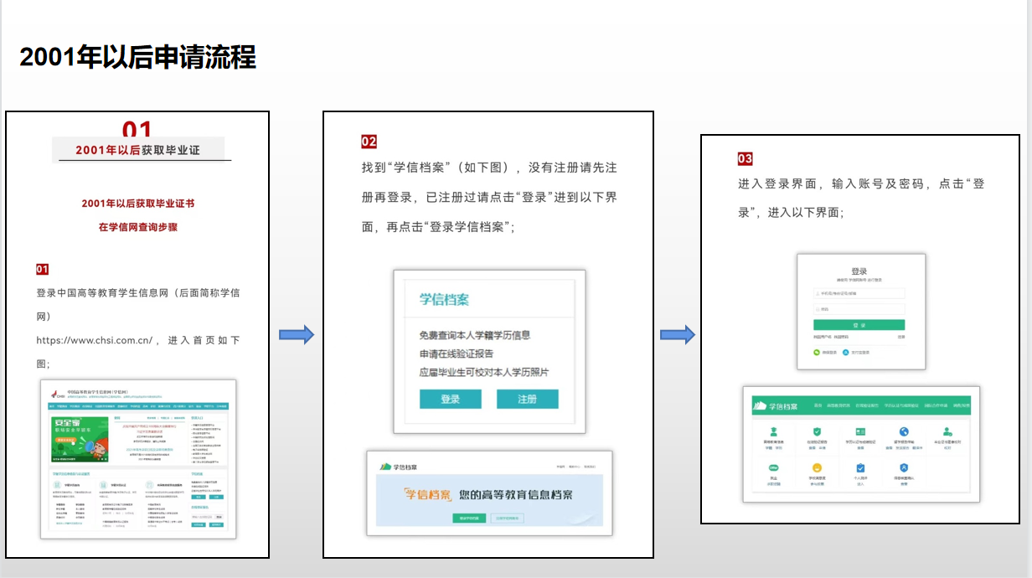
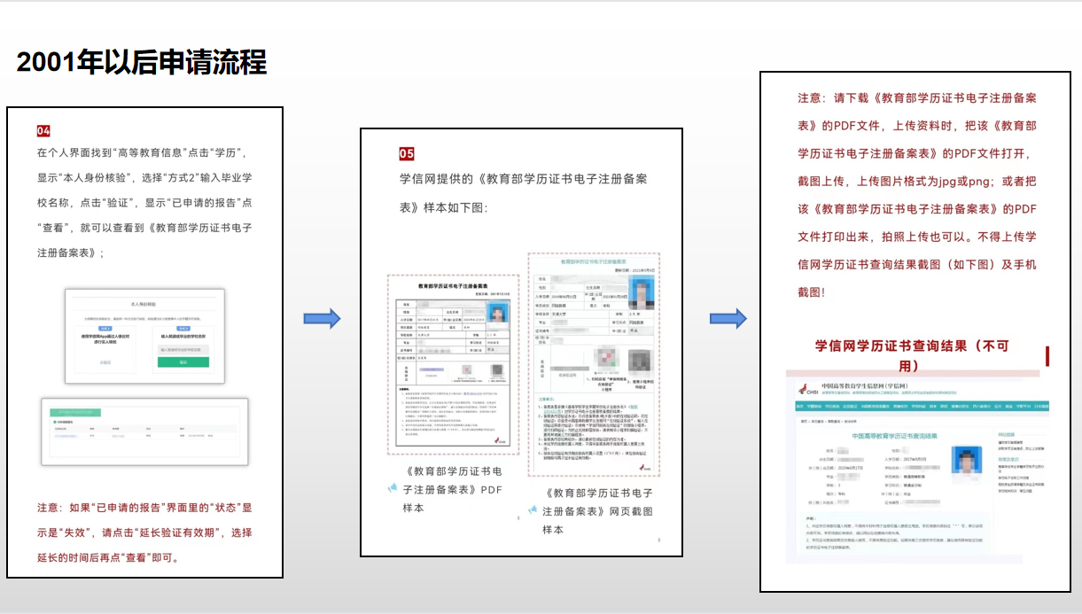

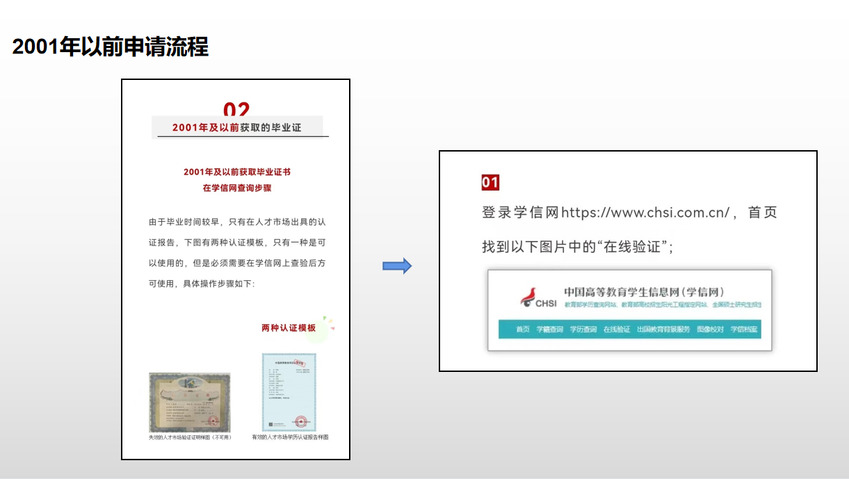

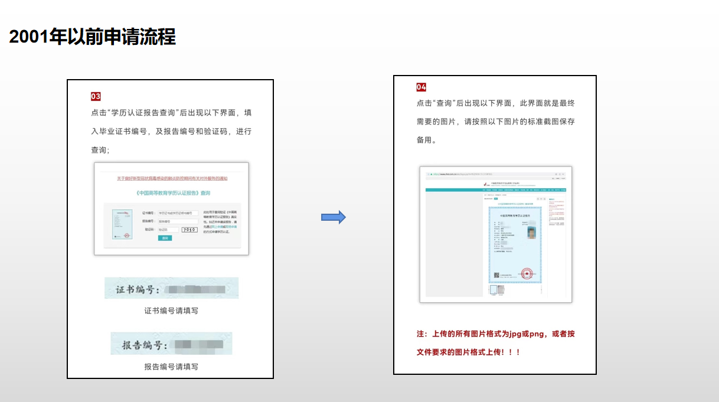

附件3：
工作年限证明

兹证明 同志（身份证号 ），从 年 月到 年 月在本单位 部门从事 岗位工作，累计从事 （职业工种）的专业工龄合计已满 年。
特此证明。

备注：此证明仅作报考职业技能等级证书凭据，不作其他用途。本单位对此证明真实性负责。

单位（或单位人事部门）盖章：
年 月 日

